Квартира (1-комнатная, 1 этаж) - 86,1кв.м., адрес: Тульская область, Ясногорский район, г. Ясногорск, ул. Д.Щербина, д. 34 ,корп.1, кв. 1, кадастровый номер 71:23:010302:2811
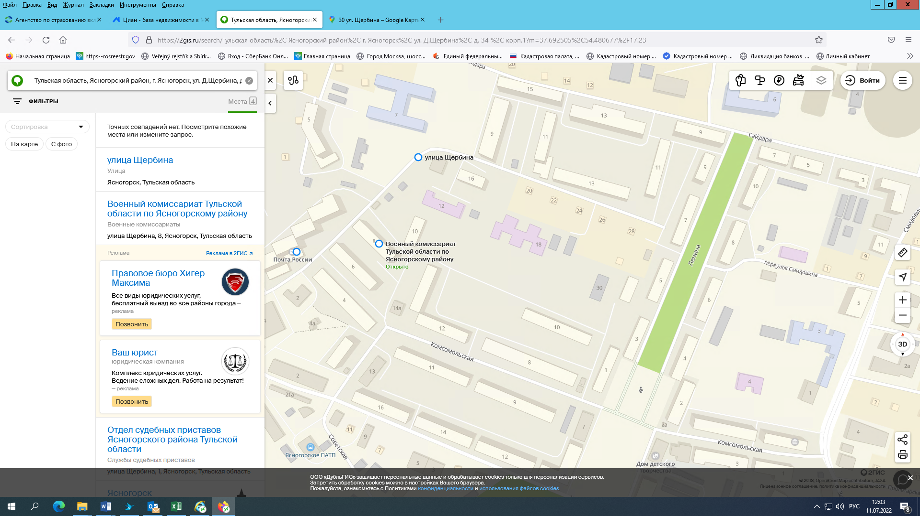
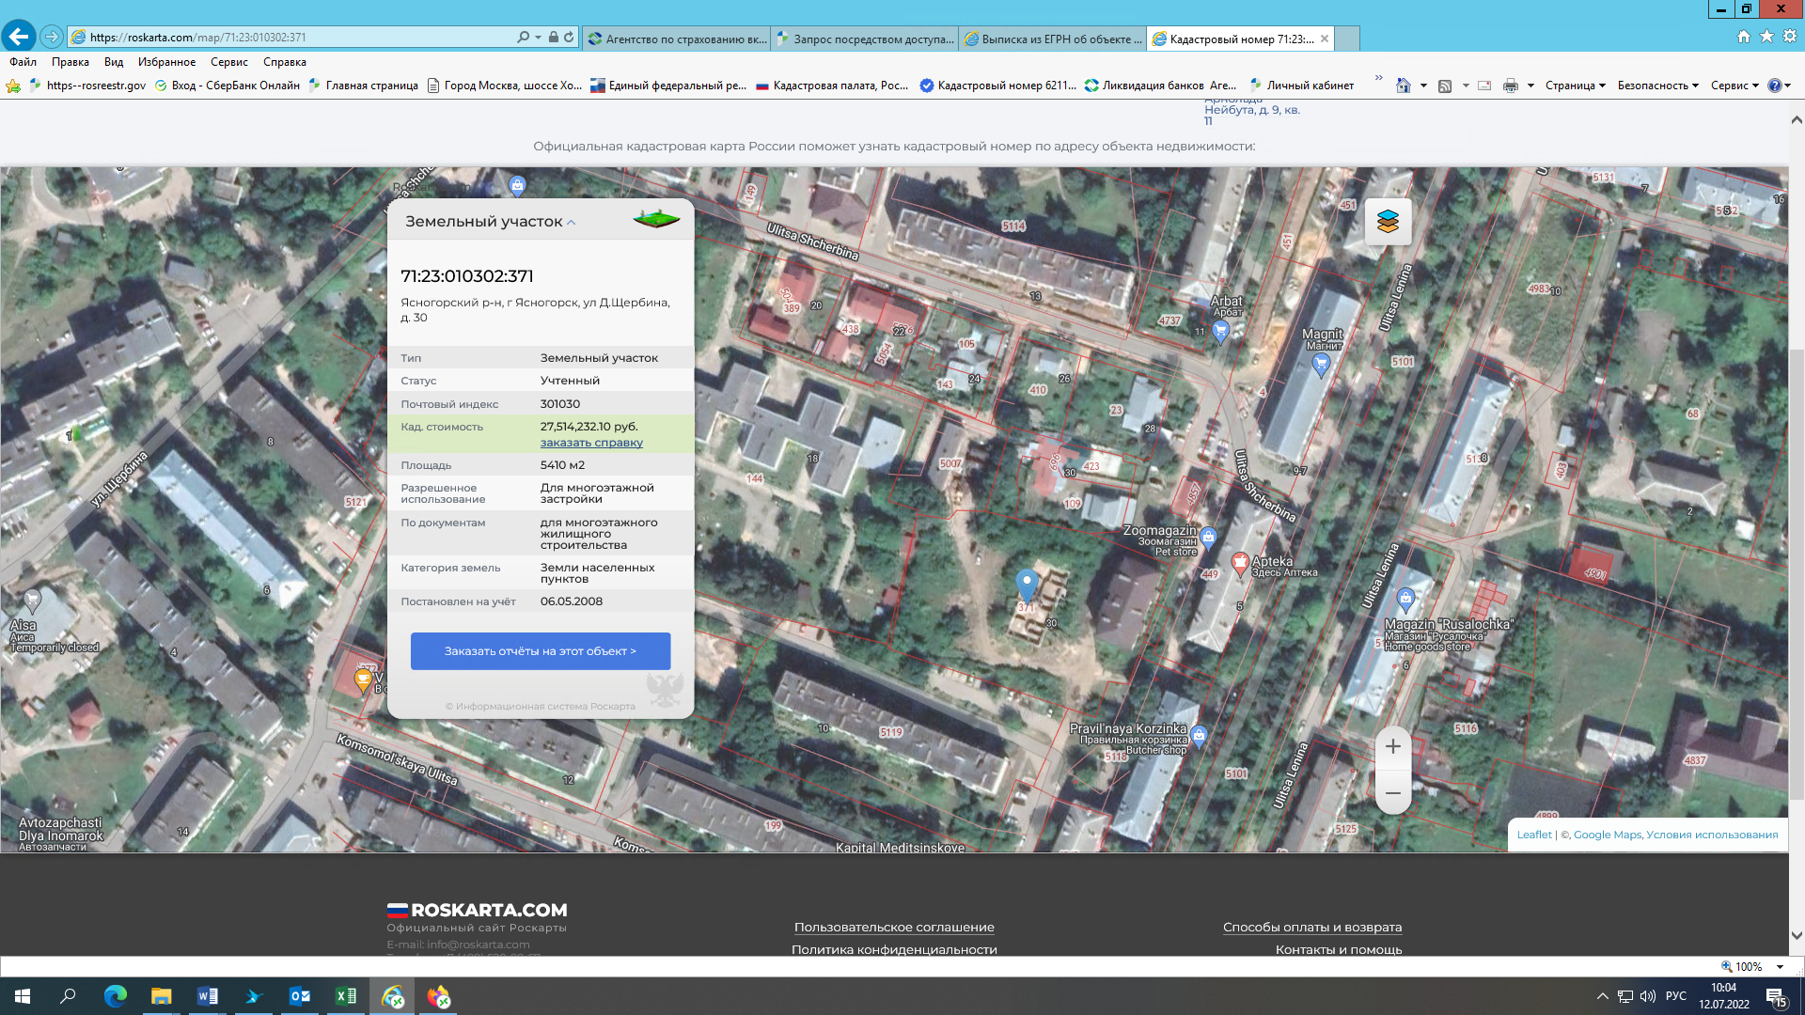
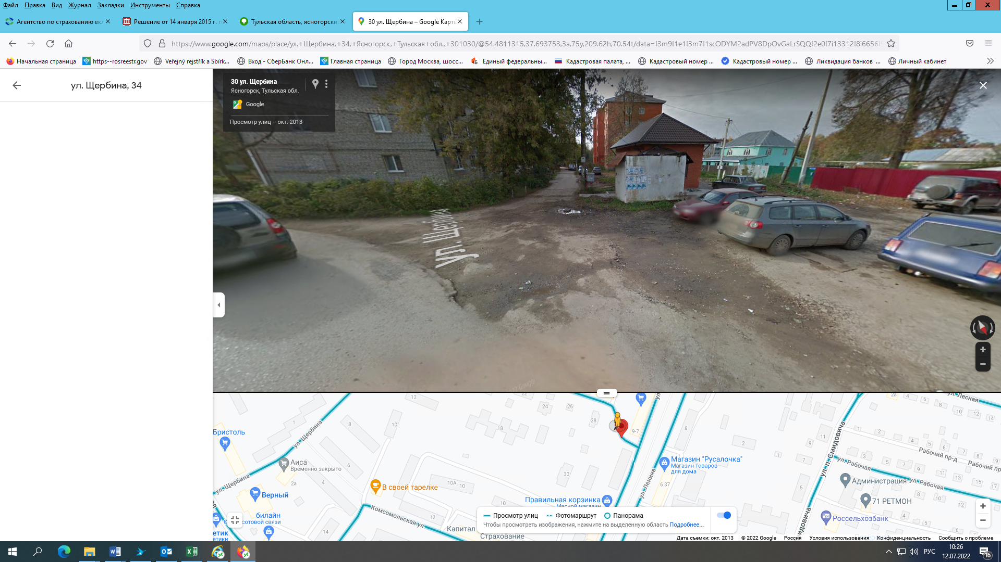
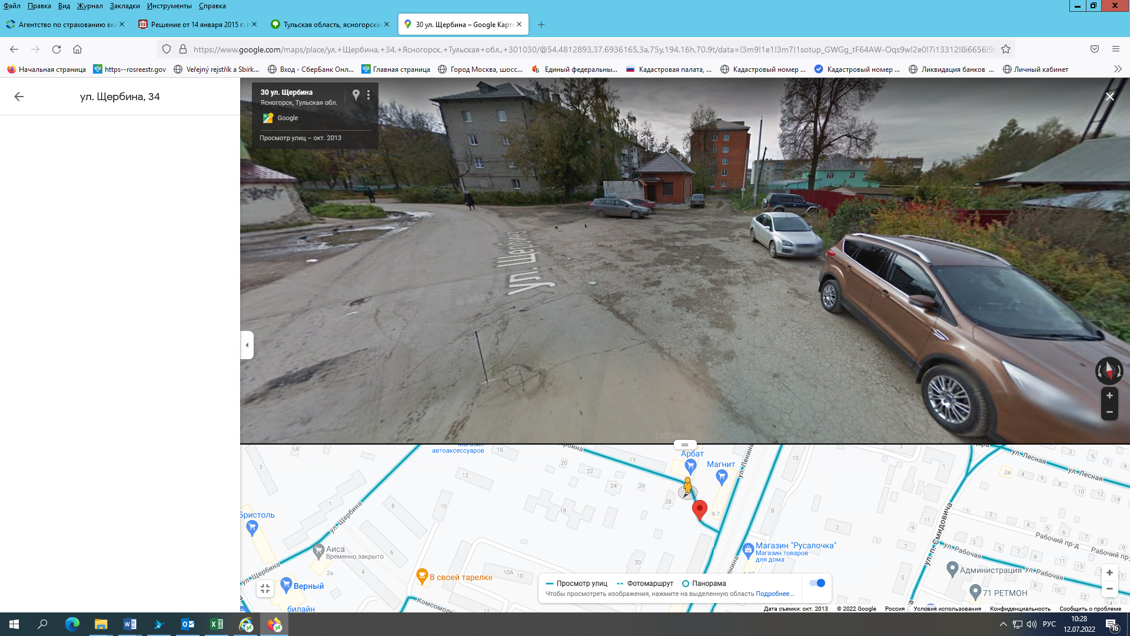
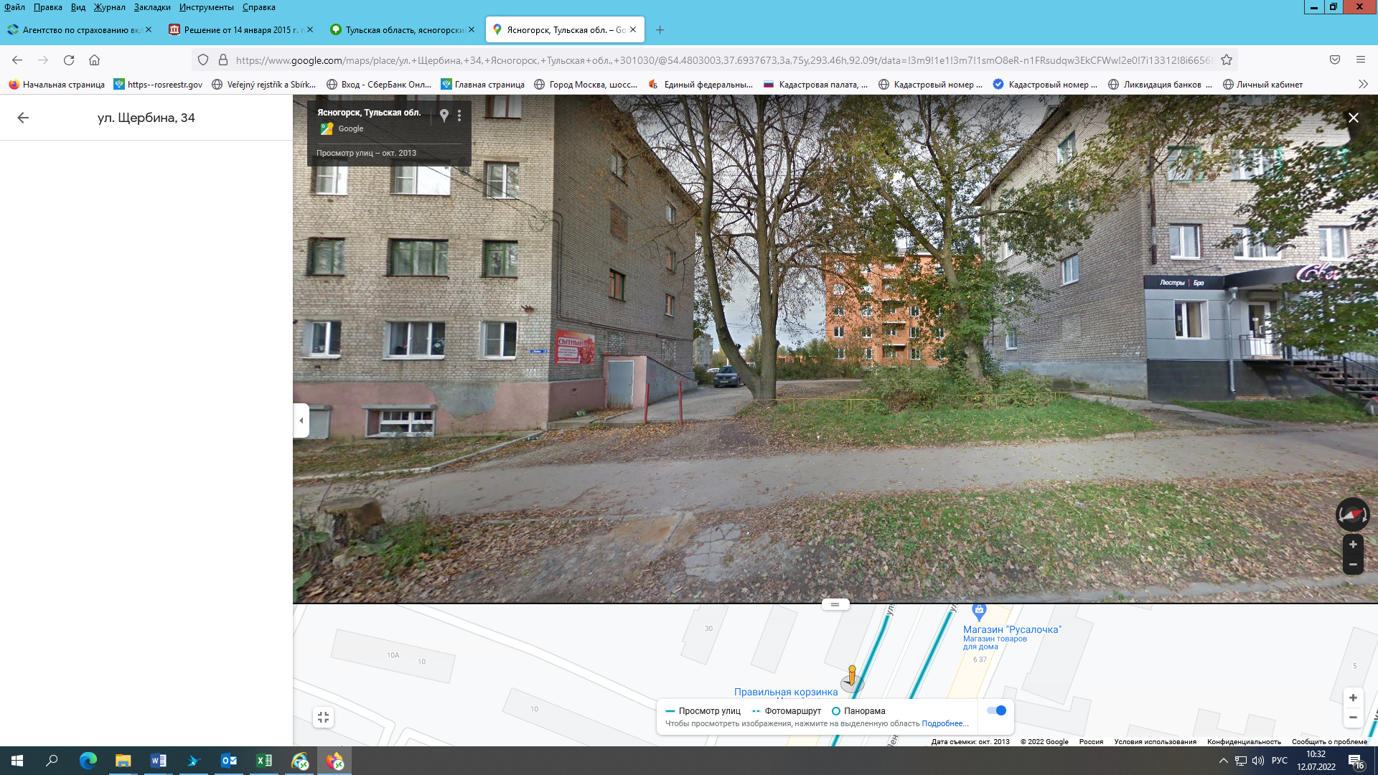
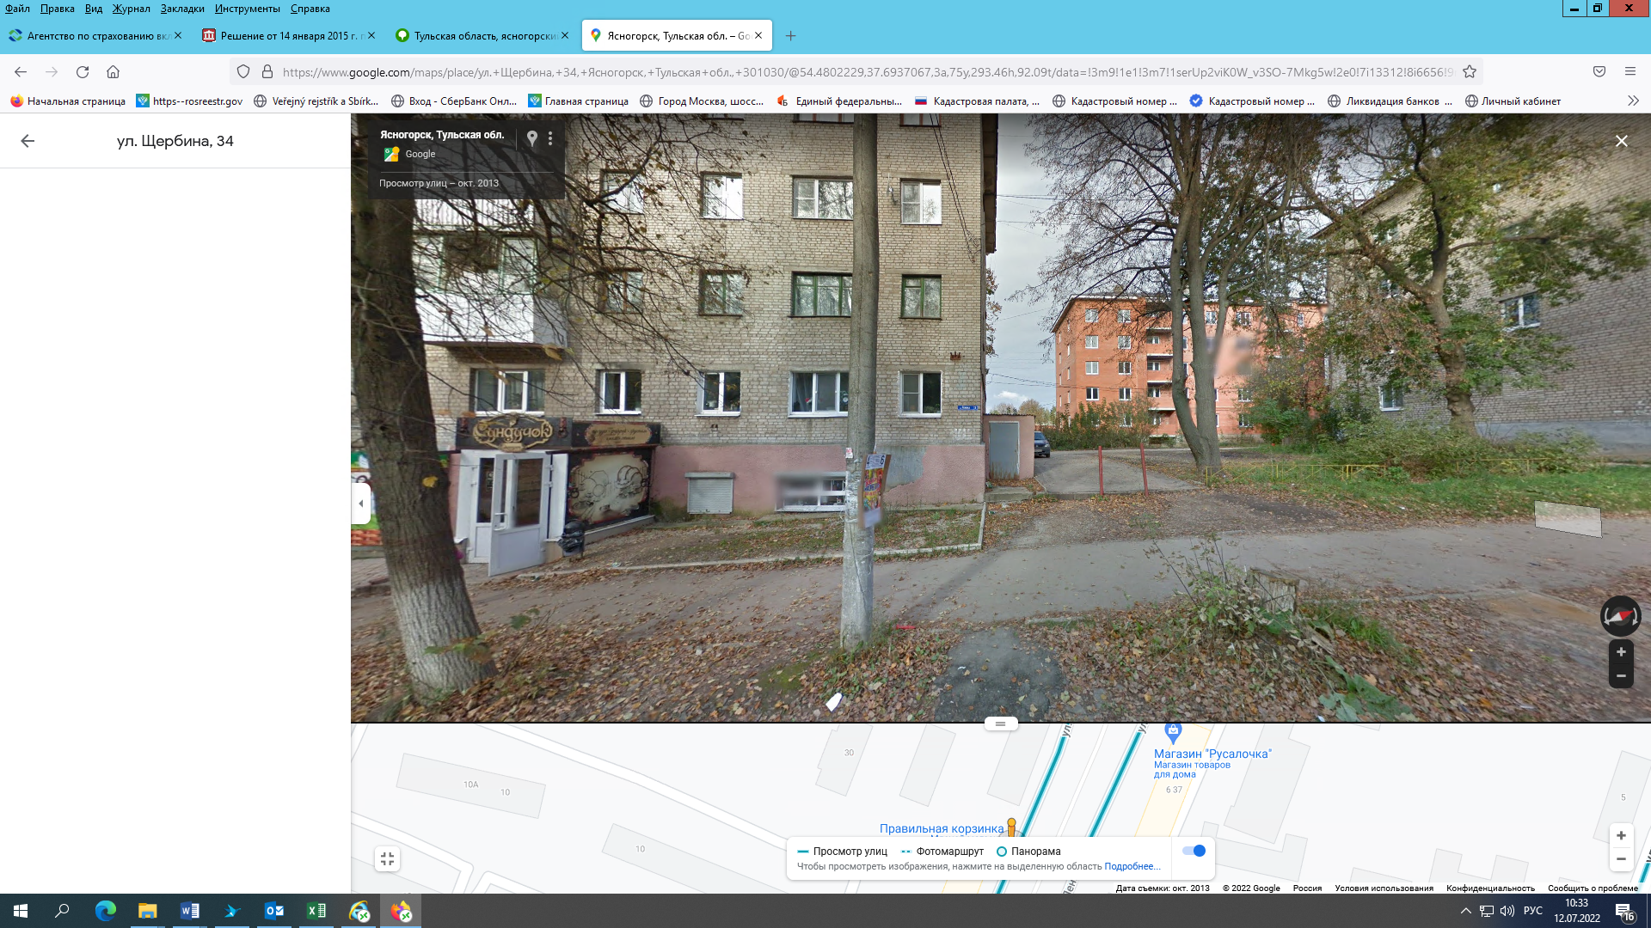

Р Е Ш Е Н И Е
Дело № А68-9468/2014
город Тула 14 января 2015 года
Дата объявления резолютивной части решения: 13 января 2015 года
Дата изготовления решения в полном объеме: 14 января 2015 года
Арбитражный суд Тульской области в составе судьи Большакова Д. В.
при ведении протокола секретарем судебного заседания Устиновой А. С.
рассмотрев в судебном заседании дело по заявлению Общества с ограниченной ответственностью «Газстройконструкция» (ОГРН 1027101508796, ИНН 7118020131), Общества с ограниченной ответственностью «Газстройинвест» (ОГРН 5087746373765, ИНН 7701807525) к Администрации муниципального образования Ясногорский район (ОГРН 1027101848905, ИНН 7136005464), третьи лица: инспекция Тульской области по государственному архитектурно-строительному надзору (ОГРН 1037100773665, ИНН 7106052234), Берникова Надежда Ефимовна, о признании незаконным постановления от 22.10.2013 № 1923 об отмене разрешения на ввод объекта в эксплуатацию
при участии в заседании:
от ООО «Газстройконструкция»: Соломатина Р. А. – представителя по доверенности от 30.10.2012
от ООО «Газстройинвест»: Соломатина Р. А. – представителя по доверенности от 08.09.2014
от Администрации муниципального образования Ясногорский район: Хренцовой Е. Н. – представителя по доверенности от 15.07.2014
от инспекции Тульской области по государственному архитектурно-строительному надзору: не явился, извещен, расписка об извещении от 29.12.2014
от Берниковой Надежды Ефимовны: не явился, извещен, заказное письмо с уведомлением № 30099181054651
УСТАНОВИЛ:
Общество с ограниченной ответственностью «Газстройконструкция» (далее – ООО «Газстройконструкция»), Общество с ограниченной ответственностью «Газстройинвест» (далее – ООО «Газстройинвест») обратились в арбитражный суд с заявлением о признании незаконным постановления Администрации муниципального образования Ясногорский район от 22.10.2013 № 1923 «Об отмене разрешения на ввод объекта в эксплуатацию, расположенного по адресу: Тульская область, г. Ясногорск, ул. Д. Щербина, дом 1, корпус 1».
К участию в деле в качестве третьих лиц, не заявляющих самостоятельных требований относительно предмета спора, привлечены инспекция Тульской области по государственному архитектурно-строительному надзору и Берникова Надежда Ефимовна.
Администрация муниципального образования Ясногорский район (далее – администрация, ответчик) возражала против удовлетворения заявленных требований по основаниям, изложенным в отзыве, заявила о пропуске ООО «Газстройконструкция» и ООО «Газстройинвест» установленного частью 4 статьи 198 Арбитражного процессуального кодекса Российской Федерации трехмесячного срока на подачу в арбитражный суд заявления о признании недействительным ненормативного правового акта.
Третьи лица письменных пояснений по существу заявленных требований не представили, в судебное заседание 13.01.2015 не явились, извещены о времени и месте судебного разбирательства надлежащим образом.
В судебном заседании 29.12.2014 судом объявлялся перерыв до 13.01.2015.
Как следует из материалов дела, 16.09.2008 между комитетом по управлению муниципальным имуществом и земельными ресурсами администрации муниципального образования Ясногорский района (арендодатель) и ООО «Газстройконструкция» (арендатор) сроком на 3 года заключен договор аренды № 66 земельного участка с кадастровым номером 71:23:010302:371, площадью 5 410 кв.м, разрешенное использование: для многоэтажного жилищного строительства, находящегося примерно в 50 м по направлению на юг от ориентира жилой дом, расположенного за пределами участка, адрес ориентира: Тульская область, г. Ясногорск, ул. Д. Щербина, д. 30.
ООО «Газстройконструкция» выдано разрешение на строительство от 01.10.2009 № RU 71523102-0025 многоквартирного жилого комплекса (1 этап строительства: блок № 1, блок № 2; 2 этап строительства – блок № 3; показатели блока: пятиэтажный с цокольным этажом, 20 квартир, двухкомнатных – 10 шт., трехкомнатных – 10 шт., общая площадь блока с цокольным этажом – 2 287 кв.м., общая площадь комплекса – 6 861 кв.м) на указанном выше земельном участке с кадастровым номером 71:23:010302:371.
Постановлением главы администрации муниципального образования города Ясногорска Ясногорского района от 27.12.2010 № 106 построенному блоку № 1 многоквартирного жилого дома, расположенного на земельном участке, находящемся примерно в 50 м по направлению на юг от ориентира жилой дом, расположенного за пределами участка, адрес ориентира: Тульская область, г. Ясногорск, ул. Д. Щербина, д. 30, присвоен адрес: Тульская область, г. Ясногорск, ул. Д. Щербина, д. 34, корп. 1.
ООО «Газстройконструкция» выдано разрешение от 30.12.2010 № RU71523102-0038/2010 на ввод в эксплуатацию объекта капитального строительства: многоквартирный жилой дом – блок № 1, расположенный по адресу: Тульская область, г. Ясногорск, ул. Д. Щербина, дом 34, корпус 1.
Право собственности на квартиры 6, 7, 9, 13 в указанном доме было зарегистрировано в Едином государственном реестре прав на недвижимое имущество и сделок с ним за ООО «Газстройинвест» (записи регистрации № 71-71-23/028/2011-295, № 71-71-23/028/2011-296, № 71-71-23/028/2011-297, № 71-71-23/028/2011-299).
21.02.2013 инспекцией Тульской области по государственному строительному надзору и прокуратурой Ясногорского района проведена проверка строительства, в том числе, многоквартирного дома, расположенного по адресу: Тульская область, г. Ясногорск, ул. Д. Щербина, д. 34, корп. 1.
Инспекцией по результатам проверки составлен акт от 21.02.2013, а в адрес администрации направлено письмо от 27.02.2013 № 50-01-18/156, содержащее, в числе прочего, указание на рассмотрение вопроса об отмене разрешения на ввод объекта в эксплуатацию от 30.12.2010 № RU71523102-0038/2010.
Прокурором Ясногорского района Тульской области вынесено представление и.о. главы администрации муниципального образования Ясногорский район об устранении нарушений градостроительного законодательства от 01.03.2013 № 7-1-13/480, в котором указано, что разрешение на ввод объекта в эксплуатацию от 30.12.2010 № RU71523102-0038/2010 является незаконным и выдано в результате ненадлежащего исполнения должностными лицами администрации своих обязанностей, ответчику предписано принять конкретные меры по устранению допущенных нарушений закона, их причин и условий.
Постановлением администрации от 22.10.2013 № 1923 на основании статьи 37 Федерального закона «Об общих принципах организации местного самоуправления в Российской Федерации», статьи 33 Устава муниципального образования Ясногорский район, представления прокурора Ясногорского района от 01.03.2013 № 7-1-13/480 об устранении нарушений градостроительного законодательства и письма инспекции Тульской области по государственному строительному надзору от 27.02.2013 № 50-01-18/156, разрешение на ввод объекта в эксплуатацию от 30.12.2010 № RU71523102-0038/2010 отменено.
ООО «Газстройконструкция» и ООО «Газстройинвест», полагая, что указанное постановление является незаконным, затрагивает их права и законные интересы, обратились в арбитражный суд с соответствующими требованиями.
Выслушав представителей лиц, участвующих в деле, оценив представленные доказательства, арбитражный суд находит заявленные требования подлежащими удовлетворению. При этом суд исходит из следующего.
В соответствии с частью 1 статьи 198 Арбитражного процессуального кодекса Российской Федерации (далее – АПК РФ) граждане, организации и иные лица вправе обратиться в арбитражный суд с заявлением о признании недействительными ненормативных правовых актов, незаконными решений и действий (бездействия) органов, осуществляющих публичные полномочия, должностных лиц, если полагают, что оспариваемый ненормативный правовой акт, решение и действие (бездействие) не соответствуют закону или иному нормативному правовому акту и нарушают их права и законные интересы в сфере предпринимательской и иной экономической деятельности, незаконно возлагают на них какие-либо обязанности, создают иные препятствия для осуществления предпринимательской и иной экономической деятельности.
Частью 4 статьи 200 Арбитражного процессуального кодекса Российской Федерации предусмотрено, что при рассмотрении дел об оспаривании ненормативных правовых актов, решений и действий (бездействия) органов, осуществляющих публичные полномочия, должностных лиц арбитражный суд в судебном заседании осуществляет проверку оспариваемого акта или его отдельных положений, оспариваемых решений и действий (бездействия) и устанавливает их соответствие закону или иному нормативному правовому акту, устанавливает наличие полномочий у органа или лица, которые приняли оспариваемый акт, решение или совершили оспариваемые действия (бездействие), а также устанавливает, нарушают ли оспариваемый акт, решение и действия (бездействие) права и законные интересы заявителя в сфере предпринимательской и иной экономической деятельности.
Из содержания данных норм следует, что для признания ненормативного акта недействительным, действий (бездействия) незаконными необходимо соблюдение двух условий: несоответствие ненормативного правового акта, решений, действия (бездействия) закону и нарушение прав и законных интересов субъекта предпринимательской деятельности.
В силу частей 1, 3 Конституции Российской Федерации право частной собственности охраняется законом. Никто не может быть лишен своего имущества иначе как по решению суда.
Статьей 2 Федерального закона от 21.07.1997 № 122-ФЗ «О государственной регистрации прав на недвижимое имущество и сделок с ним» определено, что государственная регистрация прав на недвижимое имущество и сделок с ним представляет собой юридический акт признания и подтверждения государством возникновения, ограничения (обременения), перехода или прекращения прав на недвижимое имущество в соответствии с Гражданским кодексом Российской Федерации.
Государственная регистрация является единственным доказательством существования зарегистрированного права. Зарегистрированное право на недвижимое имущество может быть оспорено только в судебном порядке.
В рассматриваемом случае оспариваемым постановлением отменено ранее выданное разрешение на ввод объекта в эксплуатацию от 30.12.2010 № RU71523102-0038/2010, явившееся основанием для регистрации за ООО «Газстройинвест» права собственности на квартиры 6, 7, 9, 13 в многоквартирном жилом доме, расположенном по адресу: Тульская область, г. Ясногорск, ул. Д. Щербина, дом 34, корпус 1, что подтверждается свидетельствами о регистрации права от 15.11.2011 и от 30.11.2011.
Таким образом, выданное разрешение на ввод объекта в эксплуатацию, равно как и постановление администрации о его отмене, направлены в итоге на возникновение и прекращение гражданских прав, поскольку на основании выданного разрешения на ввод объекта в эксплуатацию было зарегистрировано право собственности ООО «Газстройинвест» на объекты недвижимости.
Изложенное свидетельствует о том, что оспариваемое постановление непосредственно затрагивает права и интересы ООО «Газстройконструкция» как застройщика многоквартирного жилого дома, а также права и интересы ООО «Газстройинвест», которое к моменту вынесения постановления от 22.10.2013 № 1923 являлось собственником квартир в этом доме.
Согласно статье 1 Гражданского кодекса Российской Федерации гражданское законодательство основывается на признании равенства участников регулируемых им отношений, неприкосновенности собственности, обеспечения восстановления нарушенных прав, их судебной защиты.
Исходя из Постановления Конституционного Суда Российской Федерации от 24.02.2004 № 3-П принудительное прекращение права частной собственности предполагает наличие спора, что в обязательном порядке требует судебного контроля.
Возникшие в данном случае гражданские права могут быть оспорены только в судебном порядке, возможность решения этого вопроса в административном порядке законодательством не допускается.
При таких обстоятельствах постановление Администрации муниципального образования Ясногорский район от 22.10.2013 № 1923 об отмене разрешения на ввод объекта в эксплуатацию является незаконным и нарушающим права и законные интересы заявителей.
Приведенный подход согласуется с правовой позицией, изложенной в Постановлении Президиума Высшего Арбитражного Суда Российской Федерации от 25.02.2010 № 15951/09, Определениях Высшего Арбитражного Суда Российской Федерации от 21.12.2012 № ВАС-16737, от 09.07.2013 № ВАС-8658/13.
Кроме того, суд отмечает, что в оспариваемом ненормативном акте имеются лишь ссылки на статью 37 Федерального закона «Об общих принципах организации местного самоуправления в Российской Федерации», статью 33 Устава муниципального образования Ясногорский район, представление прокурора Ясногорского района от 01.03.2013 № 7-1-13/480 об устранении нарушений градостроительного законодательства и письмо инспекции Тульской области по государственному строительному надзору от 27.02.2013 № 50-01-18/156, при этом указания на то, в чем конкретно выразилось несоответствие отменяемого разрешения на ввод объекта в эксплуатацию требованиям действующего законодательства, отсутствуют.
Изложенные в отзыве на заявление доводы администрации относительно незаконности разрешения на ввод объекта в эксплуатацию отклоняются арбитражным судом, поскольку выходят за пределы доказывания по настоящему делу, рассматриваемому по правилам главы 24 Арбитражного процессуального кодекса Российской Федерации, и подлежат оценке в рамках искового производства по заявлению о прекращении зарегистрированного права собственности.
Довод ответчика о пропуске заявителями установленного частью 4 статьи 198 Арбитражного процессуального кодекса Российской Федерации трехмесячного срока на подачу в арбитражный суд заявления о признании недействительным ненормативного правового акта судом также отклоняется.
Как указывают заявители, о принятом администрацией постановлении от 22.10.2013 № 1923 им стало известно 03.09.2014 при ознакомлении с материалами дела, рассматриваемого Ясногорским районным судом Тульской области, по иску Коновалова В. Ю. и Коноваловой М. П. к ООО «Газстройинвест» о расторжении договора купли-продажи квартиры 11 в корпусе 1 дома 34 по ул. Д. Щербина г. Ясногорска Тульской области.
Из имеющейся в материалах дела копии названного искового заявления усматривается, что иск поступил в Ясногорский районный суд Тульской области 08.08.2014 (вх. № 708).
С заявлением о признании незаконным постановления администрации от 22.10.2013 № 1923 об отмене разрешения на ввод объекта в эксплуатацию ООО «Газстройконструкция» и ООО «Газстройинвест» обратились в Арбитражный суд Тульской области 19.09.2014.
Из изложенного следует, что при обращении в арбитражный суд с заявлением о признании незаконным вышеуказанного постановления, заявителями не был пропущен срок, установленный частью 4 статьи 198 Арбитражного процессуального кодекса Российской Федерации, поскольку тот исчисляется с момента, когда лицу стало известно о нарушении его прав и законных интересов.
Ссылка ответчика на письмо администрации от 28.10.2013 № 7432, адресованное ООО «Газстройконструкция», а также письмо Коновалова В. Ю. и Коноваловой М. П. от 15.12.2013, адресованное ООО «Газстройинвест», содержащие указания на оспариваемое постановление, подлежит отклонению, поскольку представленные в материалы дела почтовые уведомление и квитанция не подтверждают факта направления адресатам именно этих писем, заверенная оператором связи опись вложения в почтовые отправления суду не представлена.
Кроме того, суд исходит из того, что при рассмотрении споров, в том числе вытекающих из административных правоотношений, в каждом конкретном случае необходимо реально обеспечивать эффективное восстановление нарушенных прав, – иное означало бы необоснованный отказ в судебной защите, что противоречит части 1 статьи 46 Конституции Российской Федерации.
Судебные расходы по уплате государственной пошлины в сумме 2 000 рублей, перечисленной ООО «Газстройконструкция» в лице генерального директора Ермакова Геннадия Ивановича (чек-ордер от 18.09.2014) при обращении в арбитражный суд, в силу статьи 110 Арбитражного процессуального кодекса Российской Федерации подлежат взысканию с Администрации муниципального образования Ясногорский район в пользу ООО «Газстройконструкция».
Руководствуясь статьями 110, 167-171, 176 Арбитражного процессуального кодекса Российской Федерации, арбитражный суд
Р Е Ш И Л :
Признать незаконным постановление Администрации муниципального образования Ясногорский район от 22.10.2013 № 1923 «Об отмене разрешения на ввод объекта в эксплуатацию, расположенного по адресу: Тульская область, г. Ясногорск, ул. Д. Щербина, дом 1, корпус 1».
Взыскать с Администрации муниципального образования Ясногорский район в пользу Общества с ограниченной ответственностью «Газстройконструкция» судебные расходы по уплате государственной пошлины в размере 2 000 рублей.
На решение может быть подана апелляционная жалоба в Двадцатый арбитражный апелляционный суд через Арбитражный суд Тульской области в месячный срок после его принятия.
Судья Д. В. Большаков

